进程管理
- 在测量控制系统中，数据采集任务把所采集的数据送往一单缓冲区；计算任务从该单缓冲区中取出数据进行计算。试写出利用信号量机制实现两任务共享单缓冲区的同步算法。

Semaphore: empty=1,full=0
采集进程：  While(1)  P(empty)  Put data  V(full) | 计算进程：  While(1)  P(full)  get data  V(empty)

2
main()
{ int p1,p2,p3,p4,p5,pp1,pp2;
printf(“程序开始执行”)；
if ((p1=fork( )== 0） {
printf（“进程proc1执行”）；
exit(1);
} else
if ((p2=fork() )== 0） {
printf（“进程proc2执行”）；
exit(1);
}
pp1=wait(&pp1); /* 等待，直到子进程终止 */
pp2=wait(&pp2); /* 等待，直到子进程终止 */
if ((p3=fork())== 0）{
printf（“进程proc3执行”）；
} else
if（(p4=fork（）)== 0） {
printf（“进程proc4执行”）；
} else
if（(p5=fork（）)== 0） {
printf（“进程proc5执行”）；
exit(1);
}
printf(“整个程序终止“)；
exit(0);
}
试回答如下问题：
a. 画出描述子进程执行先后次序的进程流图。(各进程 分别用其对应的函数名或包含其进程号的符号名标识)。
b. 这个程序执行时最多可能有几个进程同时存在？同时 存在的进程数最多时分别是哪几个进程？
c. 程序执行时，“整个程序终止”被输出几次？分别是 哪些进程输出的？

解答
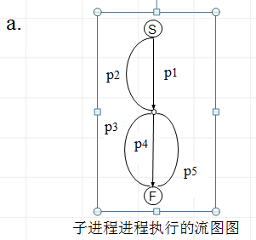

b. 最多4个进程同时存在，分别是main、p3、p4、p5 。
c. 3次，main、p3、p4

3、设有四个进程，它们到达就绪队列的时刻、运行时间及优先级（此处优先级1为最低优先级，优先级5为最高优先级）如下表所示。若分别采用非抢占式优先级调度算法和可抢占式优先级调度算法，试给出各进程的调度顺序以及平均周转时间。
进程 | 到达时刻 | 运行时间 | 优先级
P1 | 0 | 8 | 1
P2 | 2 | 12 | 4
P3 | 8 | 3 | 5
P4 | 9 | 7 | 3

解答：（1）非抢占式：P1，P3,P2,P4
进程 | 到达时刻 | 运行时间 | 优先级 | 开始运行 | 暂停运行 | 完成时间 | 周转时间
P1 | 0 | 8 | 1 | 0 |  | 8 | 8
P3 | 8 | 3 | 5 | 8 |  | 11 | 3
P2 | 2 | 12 | 4 | 11 |  | 23 | 21
P4 | 9 | 7 | 3 | 23 |  | 30 | 21
平均周转时间：=（8+3+21+21）/4=13.25
（2）抢占式：
进程 | 到达时刻 | 运行时间 | 优先级 | 开始/继续运行 | 暂停运行 | 剩余运行时间 | 完成时间 | 周转时间
P1 | 0 | 8 | 1 | 0 | 2 | 6
P2 | 2 | 12 | 4 | 2 | 8 | 6
P3 | 8 | 3 | 5 | 8 |  |  | 11 | 3
P2 |  |  |  | 11 |  |  | 17 | 15
P4 | 9 | 7 | 3 | 17 |  |  | 24 | 15
P1 |  |  |  | 24 |  |  | 30 | 30
平均周转时间：=（3+15+15+30）/4=15.75

- 某时刻系统的A、B、C、D四种资源状态如下表所示：
Pno | Allocation | Max | Available
P0 | 0012 | 0112 | 1540
P1 | 1000 | 1750
P2 | 1354 | 2356
P3 | 0014 | 0656
（1）系统中四类资源各自的总数是多少？
（2）请写出Need矩阵。
（3）当前系统状态是否安全？请写出一个安全序列。
- 如果P1发出请求（0,4,2,0），是否可以满足该请求？如果可以，请给出安全序列。

- 系统中四类资源各自的总数是多少？
简答：（3,8,11,10）
- 请写出Need矩阵。
Pno | Need
P0 | 0100
P1 | 0330
P2 | 1002
P3 | 0642
- 当前系统状态是否安全？请写出一个安全序列。
P0，P2，(P1，P3)
- 如果P1发出请求（0,4,2,0），是否可以满足该请求？如果可以，请给出安全序列。
P0，P2，(P1，P3)
- 请分析利用银行家算法解决死锁问题时的局限性。
银行家算法要求每个进程事先给出其所需要资源的最大数量，这在实际环境中不现实。

5 下图表示一带闸门的运河，其上有两架吊桥，吊桥坐落在一条公路上，为使该公路避开一块沼泽地而其横跨运河两次。运河和公路的交通都是单方向的，运河的基本运输由驳船担负。在一艘驳船接近吊桥A时就拉汽笛警告，若桥上无车辆，吊桥就吊起，直到驳船尾部通过该桥为止，对吊桥B按同样次序处理：
(1) 一艘典型驳船的长度为200 米，当它在河道航行时是否会产生死锁？若会，其理由是什么？
(2) 如何能克服一个可能的死锁？请想出一个防止死锁的办法。
(3) 如何利用信号灯的P、V 操作实现车辆和驳船的同步？
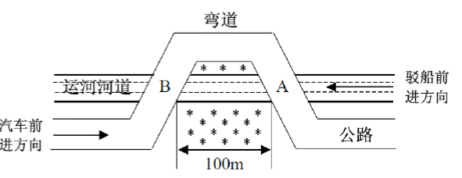

(1) 答：驳船长200 米，当驳船通过了A 桥，其船头到达B 桥，请求B 桥吊起，而此时它的尾部占据A 桥，若这个时候B 桥及B桥到A 桥之间的公路都被汽车占据，而汽车又要求通过A 桥。这样驳船和汽车都无法前进，形成死锁的局面。

(2) 答：方案之一。可规定资源按序申请和分配，从而破坏了死锁的循环等待条件，防止死锁的发生。规定如B 桥的序号小于A 桥的序号，驳船和汽车都必须先申请序号小的资源B 桥，申请得到满足后，再申请序号大的资源A 桥。

(3) 答：将每台车的行驶看作是进程，则有Auto1，Auto2，Autoii个汽车进程。将每条驳船的航行看作是进程，则有Ship1，Ship2，Shipj个驳船进程。桥A和桥B对车和船为互斥资源。
方案1：
main{
int SA=1；//A桥的互斥信号量//
int SB=1；//B桥的互斥信号量//
cobegin
Auto1;Auto2;Autoi;
Ship1; Ship2; Shipj;
coend
}

Autoi(){
车在公路上行驶；
P（SB）；
过B桥；
V（SB）；
过弯道；
P（SA）；
过A桥；
V（SA）；
车在公路上行驶；
}

Shipj(){
运河航行；
P（SB）；
P（SA）；
吊起过A桥；
运河航行；
吊起过B桥；
V（SA）；
V（SB）；
运河航行；
}

方案2：方案1的缺点是船在过A桥前需要先占用B桥，使桥的通过率降低，增加交通阻塞的可能。因此方案2将弯道作为有界缓中区，基本思想是只要弯道有空，车就可以通过B桥，进入弯道。而船则不用先占用B桥，使桥的通过率降低。
main{
int SA=1；//A桥的互斥信号量
int SB=1；//B桥的互斥信号量
int Sn=n；//弯道可容纳汽车数n
cobegin
Auto1;Auto2;Autoi;
Ship1; Ship2; Shipj;
coend
}
Autoi(){
车在公路上行驶；
P（Sn）；
P（SB）；
过B桥；
V（SB)；
过弯道；
P（SA）；
上A桥；
V（Sn）；
过A桥；
V（SA）；
车在公路上行驶；
}

Shipj(){
运河航行；
P（SA）；
船头行驶至B桥；
P（SB）；
运河航行；
船尾过A桥；
V（SA）；
船尾过B桥；
V（SB）；
运河航行；
}

6 请对下列资源分配图进行简化，画出简化过程，并根据简化结果判断系统是否有死锁发生。
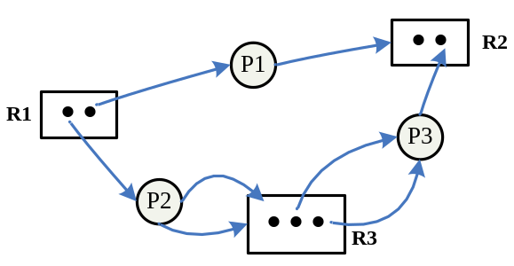

无死锁

补充：
图书馆为师生提供了论文查重服务。在查重室有一个技术人员专门进行查重工作，有一张椅子给正在查重的师生坐（称为查重椅），有10张椅子供师生坐下等待（称为等候椅）。如果没有查重任务，则技术人员休息；当有查重任务时马上进行查重工作。当师生来到查重室时，如果有空的等候椅就坐下来，如果查重椅也空着，则离开等候椅坐到查重椅上并请技术人员进行查重；如果没有空的等候椅就在室外等待，直到有空的等候椅再进来坐下；查重完成后从查重椅上站起并离开查重室。试用信号量实现师生与查重技术人员之间的同步关系。

简答：
所用信号量设置如下：
- 查重椅为空信号量check_empty，初值为1
- 查重椅有人信号量check_full，初值为0
- 查重完毕信号量 check_over，初值为0
- 等候椅资源信号量waitting_chair，初值为10

semaphore check_empty = 1;
semaphore check_full = 0;
semaphore check_over = 0;
semaphore waitting _chair = 10;

cobegin

program student(i)
{
P(waitting_chair);
P(check_empty);
V(waitting_chair);

V(check_full);
请技术人员进行查重;
P(check_over);
离开查重椅子;
V(check_empty);
}

program checker
{
while(1)
{
P(check_full);
为学生查重;
V(check_over);
}
}
coend

存储器管理
- 某虚拟存储器的用户空间共有32个页面，每页1KB，主存16KB。假定某时刻系统为用户的第0,1,2,3页分配的物理块号为5、10、4、7，而该用户作业的长度为6页，试将十六进制的虚拟地址0A5C、103C、1A5C转换成物理地址。

简答：0A5CH=（1010 0101 1100）₂，页号为2，块号为4，则物理地址为：（01 0010 0101 1100）₂，即125CH
103CH=（0001 0000 0011 1100）₂，页号为4，缺页中断
1A5CH=（0001 1010 0101 1100）₂，页号为6，越界中断

- 某系统具有多级存储系统，包括Cache、RAM和disk，并且启用虚拟存储器。已知访问Cache获取一个字word的时间为2ns，访问RAM的时间为10ns，访问磁盘的时间为10ms，并且Cache的命中率为95%，RAM的命中率为99%（Cache不命中的时候），试计算在该系统中访问一个字的平均时间。

简答：95%×2 + (2+10)×5%×99% + (2+10+10⁷)×(1-95%)×(1-99%)
或者
95%×2 + 5%×( 99%×(2+10) + 1%×(2+10+10⁷))

- 设分配给一个作业的内存块数为4，它还没有任何页装入内存，那么，对于下面的引用串：１，２，３，４，５，３，４，１，６，７，８，７，８，９，７，８，９，５，４，５，４，２时，采用FIFO、LRU、CLOCK算法时，访问过程中各将产生多少次缺页中断？

采用FIFO算法：缺页次数：13次；
 | １ | ２ | ３ | ４ | ５ | ３ | ４ | １ | ６ | ７ | ８ | ７ | ８ | ９ | ７ | ８ | ９ | ５ | ４ | ５ | ４ | ２
 | 缺 | 缺 | 缺 | 缺 | 缺 |  |  | 缺 | 缺 | 缺 | 缺 |  |  | 缺 |  |  |  | 缺 | 缺 |  |  | 缺
 | 1 | 1 | 1 | 1 | 5 |  |  | 5 | 5 | 5 | 8 |  |  | 8 |  |  |  | 8 | 8 |  |  | 2
 |  | 2 | 2 | 2 | 2 |  |  | 1 | 1 | 1 | 1 |  |  | 9 |  |  |  | 9 | 9 |  |  | 9
 |  |  | 3 | 3 | 3 |  |  | 3 | 6 | 6 | 6 |  |  | 6 |  |  |  | 5 | 5 |  |  | 5
 |  |  |  | 4 | 4 |  |  | 4 | 4 | 7 | 7 |  |  | 7 |  |  |  | 7 | 4 |  |  | 4
换出 |  |  |  |  | 1 |  |  | 2 | 3 | 4 | 5 |  |  | 1 |  |  |  | 6 | 7 |  |  | 8

采用LRU算法：缺页次数：13次
 | １ | ２ | ３ | ４ | ５ | ３ | ４ | １ | ６ | ７ | ８ | ７ | ８ | ９ | ７ | ８ | ９ | ５ | ４ | ５ | ４ | ２
 | 缺 | 缺 | 缺 | 缺 | 缺 |  |  | 缺 | 缺 | 缺 | 缺 |  |  | 缺 |  |  |  | 缺 | 缺 |  |  | 缺
 | 1 | 1 | 1 | 1 | 5 |  |  | 5 | 6 | 6 | 6 |  |  | 6 |  |  |  | 8 | 8 |  |  | 2
 |  | 2 | 2 | 2 | 2 |  |  | 1 | 1 | 1 | 1 |  |  | 9 |  |  |  | 9 | 9 |  |  | 9
 |  |  | 3 | 3 | 3 |  |  | 3 | 3 | 7 | 7 |  |  | 7 |  |  |  | 5 | 5 |  |  | 5
 |  |  |  | 4 | 4 |  |  | 4 | 4 | 4 | 8 |  |  | 8 |  |  |  | 7 | 4 |  |  | 4
换出 |  |  |  |  | 1 |  |  | 2 | 5 | 3 | 4 |  |  | 1 |  |  |  | 6 | 7 |  |  | 8

采用CLOCK算法：缺页次数：13次
 | １ | ２ | ３ | ４ | ５ | ３ | ４ | １ | ６ | ７ | ８ | ７ | ８ | ９ | ７ | ８ | ９ | ５ | ４ | ５ | ４ | ２
 | 缺 | 缺 | 缺 | 缺 | 缺 |  |  | 缺 | 缺 | 缺 | 缺 |  |  | 缺 |  |  |  | 缺 | 缺 |  |  | 缺
< | 1* | 1* | 1* | 1*< | 5* | 5* | 5* | 5* | 5 | 5< | 8* | 8* | 8* | 8* | 8* | 8* | 8* | 8 | 8< | 8< | 8< | 2*
 | < | 2* | 2* | 2* | 2< | 2< | 2< | 1* | 1 | 1 | 1< | 1< | 1< | 9* | 9* | 9* | 9* | 9 | 9 | 9 | 9 | 9<
 |  | < | 3* | 3* | 3 | 3* | 3* | 3*< | 6* | 6* | 6* | 6* | 6* | 6*< | 6*< | 6*< | 6*< | 5* | 5* | 5* | 5* | 5*
 |  |  | < | 4* | 4 | 4 | 4* | 4* | 4< | 7* | 7* | 7* | 7* | 7* | 7* | 7* | 7* | 7< | 4 | 4 | 4* | 4*
换出 |  |  |  |  | 1 |  |  | 2 | 3 | 4 | 5 |  |  | 1 |  |  |  | 6 | 7 |  |  | 8

- 某请求分页系统，用户空间为32KB，每个页面1KB，主存16KB。某用户程序有7页长，某时刻该用户进程的页表如下：
页号 | 物理块号 | 是否在TLB
0 | 8 | 是
1 | 7 | 是
2 | 4 | 否
3 | 10 | 否
4 | 5 | 否
5 | 3 | 是
6 | 2 | 是
（1）计算两个逻辑地址：0AC5H、1AC5H对应的物理地址。
（2）已知主存的一次存取为1.5us，对于TLB表（快表）的查询时间可以忽略，则访问上述两个逻辑地址共耗费多少时间？

简答：（1）0AC5H：转换为二进制地址：101011000101，低10位为页内地址，所以页号为2，查页表，得块号为4，则物理地址为：1001011000101，即12C5H（4805）；
1AC5H：转换为二进制地址：1101011000101，低10位为页内地址，所以页号为6，查页表，得块号为2，则物理地址为：101011000101，即0AC5H（2757）
（2）访问0AC5H：不在快表，两次访问内存：3us；访问1AC5H，在快表，访问一次内存，1.5us，所以总共4.5us

- 对于32位系统而言，采用请求分页或分段，能否实现程序访问超过4GB的单文件，说明原因

简答:
如果物理地址也是32位，则无法访问超过4G内存
如果物理地址大于32位，则
32位系统逻辑地址一定是32位的；
分页：（一般页号和页内偏移使用一个32位数表示），无法超过4G
分段：（如果段号和段内地址分成两个32位数表示），可以超过4G
CS DS SS ES

文件系统

- 解释i节点在文件系统中的作用。在Linux中，i节点有多少个物理地址字段？每个物理地址字段代表什么意思？若盘块大小为4KB，每个盘块号4B，一个1100个数据块的文件如何通过i节点索引这些数据块？请使用图作答。

简答：记录文件的描述信息和控制信息。
Linux中有15个物理地址字段。前12个为直接地址，后面三个分别为一、二、三级索引。

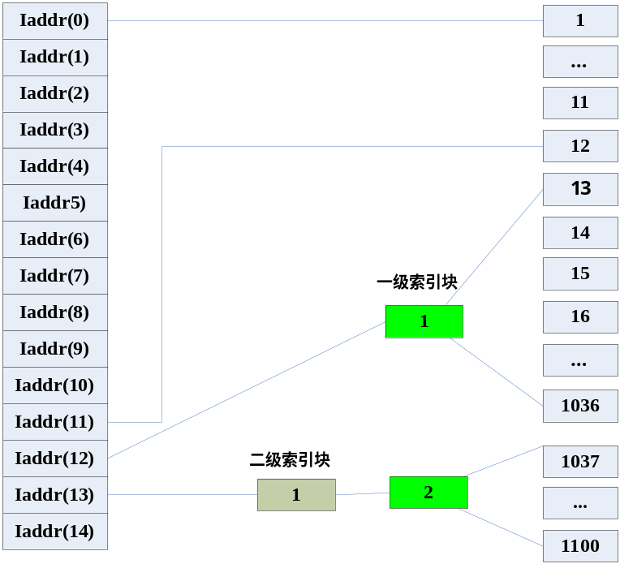

- 在UNIX文件系统中，每个磁盘块大小为4K字节，保存一个磁盘块号需要4个字节，则文件的最大长度可以为多少个字节？

简答：一个索引块能存块号数量：4K/4=1K
三级索引块数量：1
二级索引块数量：1 + 1 * 1K
一级索引块数量： 1 + ( 1 + 1 * 1K) * 1K
数据块数量：（1 + ( 1 + 1 * 1K) * 1K）*1K + 10
文件大小：（（1 + ( 1 + 1 * 1K) * 1K）*1K + 10）*4K
> 1K * 1K *1K * 4K = 4T

- 采用位示图管理一块容量为40GB的磁盘（块大小为4KB），则位示图需要占用多少字节的存储空间？若采用FAT作为文件的物理结构，则FAT占据多少存储空间？

简答：位示图需要的字节数计算：INT（40GB/4KB）/ 8
2^²³<10*2^²⁰ <2^²⁴ 24位，3字节。FAT表大小 = 3 * 10*2^²⁰ = 30MB

4 设磁盘容量为2MB，磁盘块大小为1KB，从0开始编号，某文件数据顺序存储在5个磁盘块上（每个磁道仅含一个盘块）且分别位于60，120，21，900，300磁道上，且该文件的目录项位于51号磁道的某个物理块上，若上一次磁盘访问的是9号磁道。
(1) 若采用隐式链接，按顺序写出对磁盘的操作步骤及相应磁道号。
(2) 若采用FAT分配方法，FAT表存储在磁盘开始的位置，每个FAT表项占4B。现在要在720号磁道上为该文件尾部追加数据，按顺序写出对磁盘的操作步骤及相应磁道号。

简答：
(1) 9->51->60->120->21->900->300
(2) 2MB/1KB = 2K块
1KB/4B ,每个数据块存放256个FAT表项。2K个FAT表项共占据8个磁盘块
0-255 第0块；256-511第1块；512-767第2块；768-1023第3块
60，120，21在第0个FAT块， 300在第1个FAT块，900在第3个FAT块
因此，访问顺序9->51->0(读取60，120，21，900）->3（读取300）->1（FAT第300项写入720）->2(写入休止符)->720块追加数据

5 在实现文件系统时，为了加快文件目录的检索速度，可利用“FCB分解法”。假设目录文件存放在磁盘上，每个盘块512B。FCB占64B，其中文件名占8B，通常将FCB分解为符号目录项和基本目录项两部分，其中符号目录项大小为10B：
(1)基本目录项大小为多少字节？
(2)假设某一目录文件共有254个FCB，试分别给出采用分解法之前和之后，对该目录文件分别的平均访问磁盘次数（最大访问磁盘次数除以2）：

简答：
(1）基本目录项大小为多少字节？ 64-8=56B
(2）假设某一目录文件共有254个FCB，试分别给出采用分解法之前和之后，对该目录文件分别的平均访问磁盘次数：
答：
分解前：FCB占用块数：254*64/512=32块，平均访问磁盘次数：（1+32）/2=16.5
分解后：FCB占用块数：254*10/512=5块，平均访问磁盘次数：（1+5）/2+1=4

补充题目
- 在UNIX系统中有空闲盘块栈如下图所示：

S_nfree=98
S_nfree[0]=120
S_nfree[1]=121
…
S_nfree[95]=145
S_nfree[96]=151
S_nfree[97]=201

（1）现有一个进程要释放3个物理块，其块号为156＃、160＃、220＃，画出空闲盘块栈的变化。
（2）在（1）的基础上假定一个进程要求分配5个空闲块，请说明进程所分配到的盘块的盘块号，并画出分配后的空闲盘块栈。

简答：（1）释放156＃

释放160＃
S_nfree=99
S_nfree[0]=120
S_nfree[1]=121
…
S_nfree[95]=145
S_nfree[96]=151
S_nfree[97]=201
S_nfree[98]=156
S_nfree=100
S_nfree[0]=120
S_nfree[1]=121
…
S_nfree[95]=145
S_nfree[96]=151
S_nfree[97]=201
S_nfree[98]=156
S_nfree[99]=160

释放220＃， 将空闲盘块栈内容存入空闲块220中，空闲盘块栈变为：
S_nfree=1
S_nfree[0]=220
（2）220,160,156,201,151
S_nfree=96
S_nfree[0]=120
S_nfree[1]=121
…
S_nfree[95]=145

